**Дадатак 2**

Схема воінскіх пахаванняў 1944 года каля вёскі Антасіцы

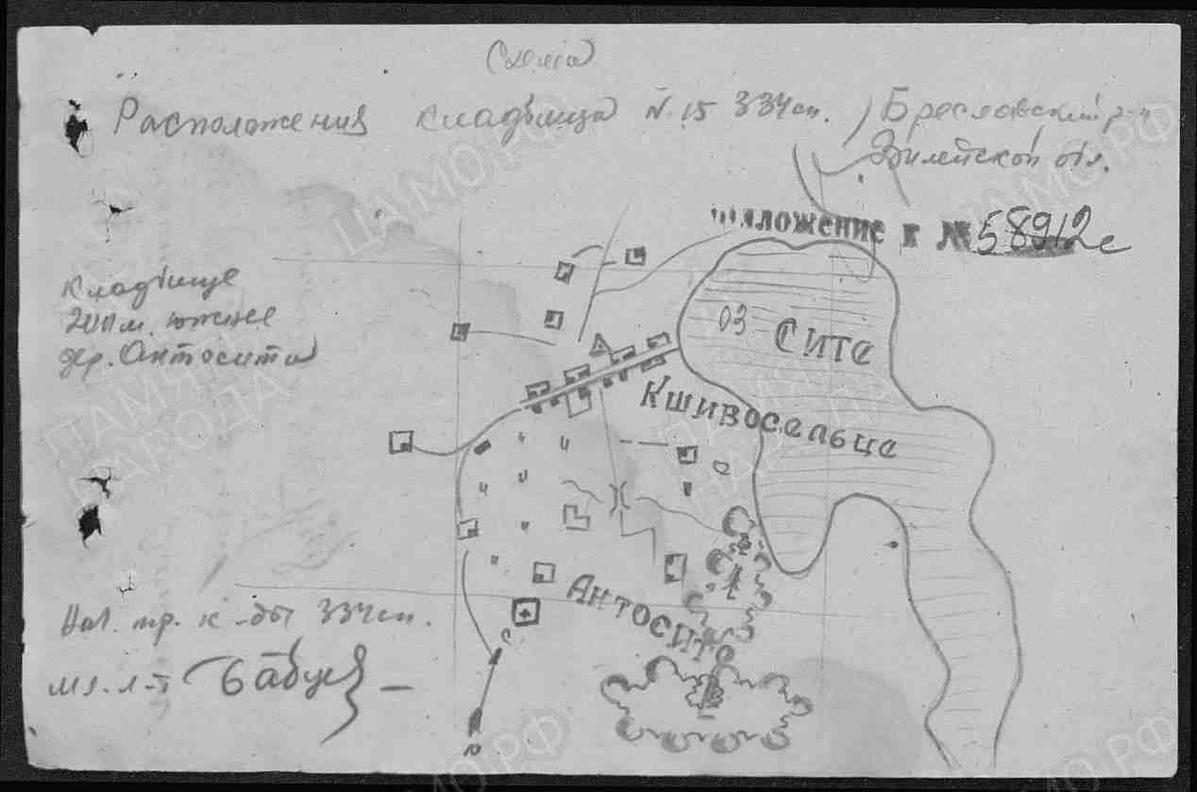

На зваротным баку ўказана, што пахаваны Грышэнін Аляксандр Аляксеевіч, Звераў Ілья Васільевіч

